《五险一金台账系统》使用说明
第一步：配置信息
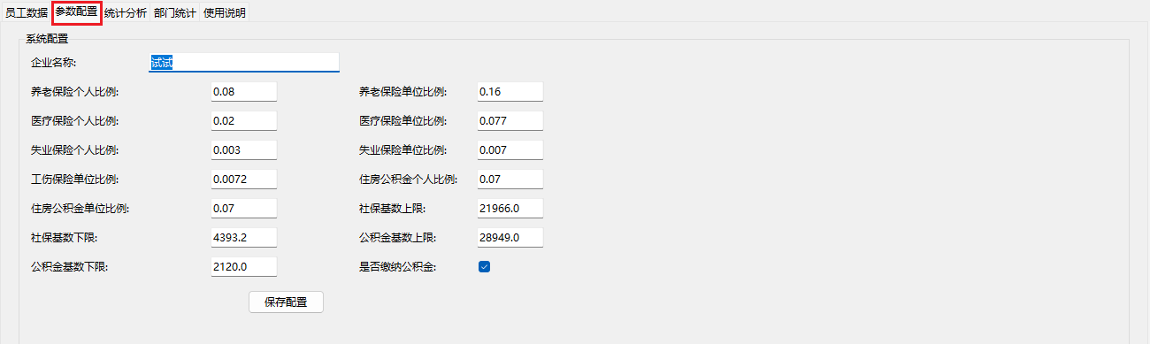
关键信息：工伤保险单位比例，根据单位工伤保险费率，修改数值。是否缴纳公积金，选择。点击保存配置。
对于社保基数上限、下限，公积金基数上限、下限数值，均为吉林省数据。全国各省市可根据地方数据调整数值进行保存。
第二步：导入数据
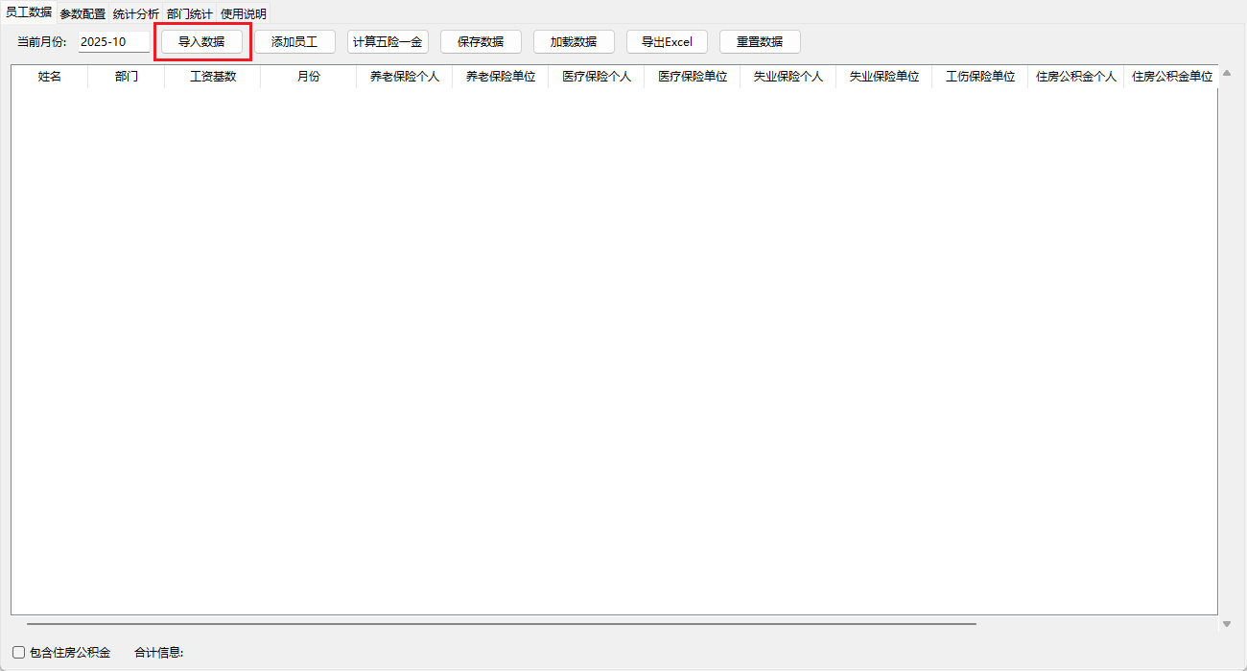
对比导入表格文件中要求：导入的文件必须包含"姓名"和"缴费工资(元)"列，或"姓名"和"缴费工资"列，或姓名'、"部门'和'工资基数'列。如图：
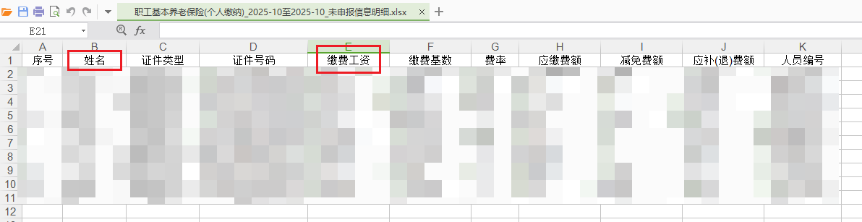
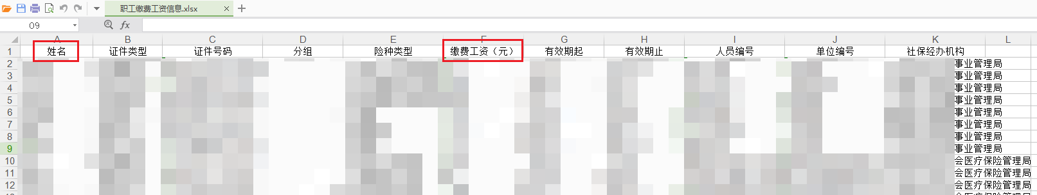
至少包含两项关键信息列。建议使用，【社保费管理客户端】首页 >>社保费申报>>日常申报 中数据信息。
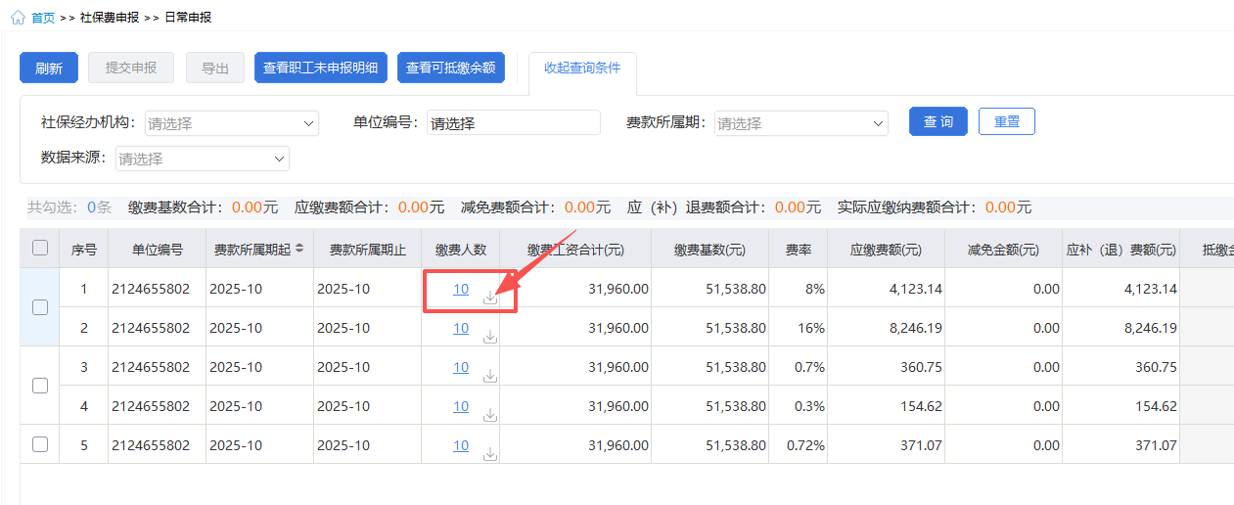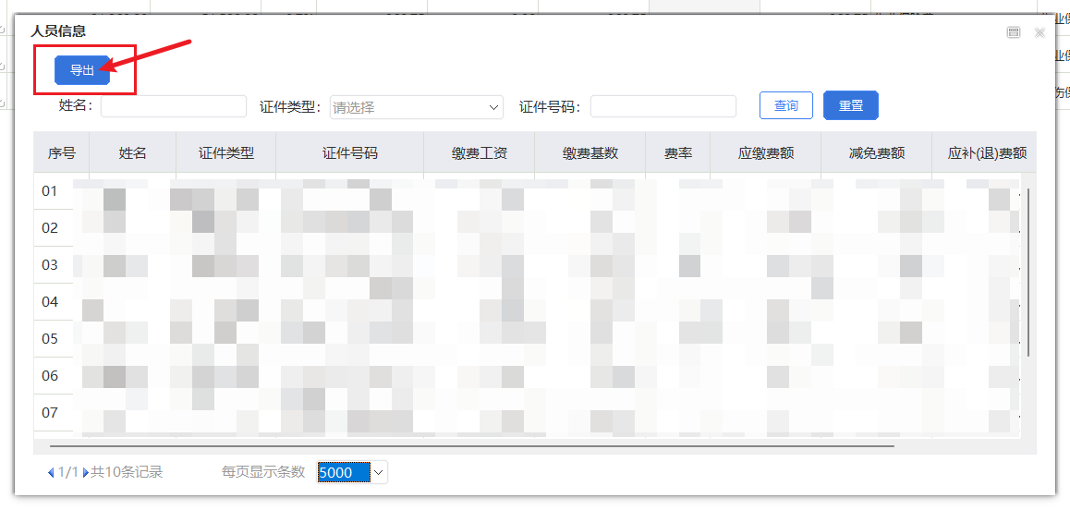
第三步：调整导入数据（以下依社保费管理客户端导入数据为例）
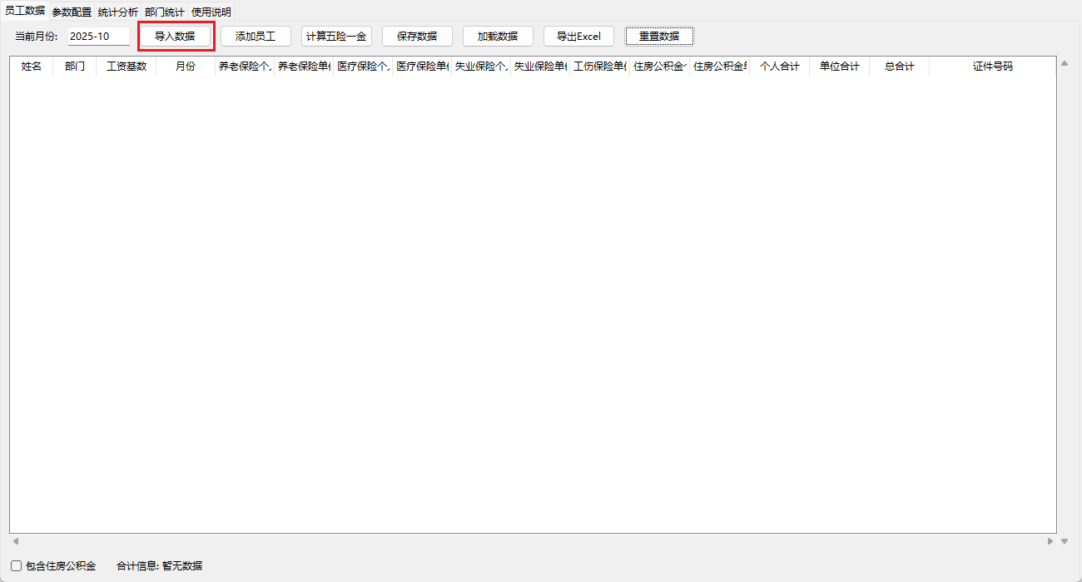
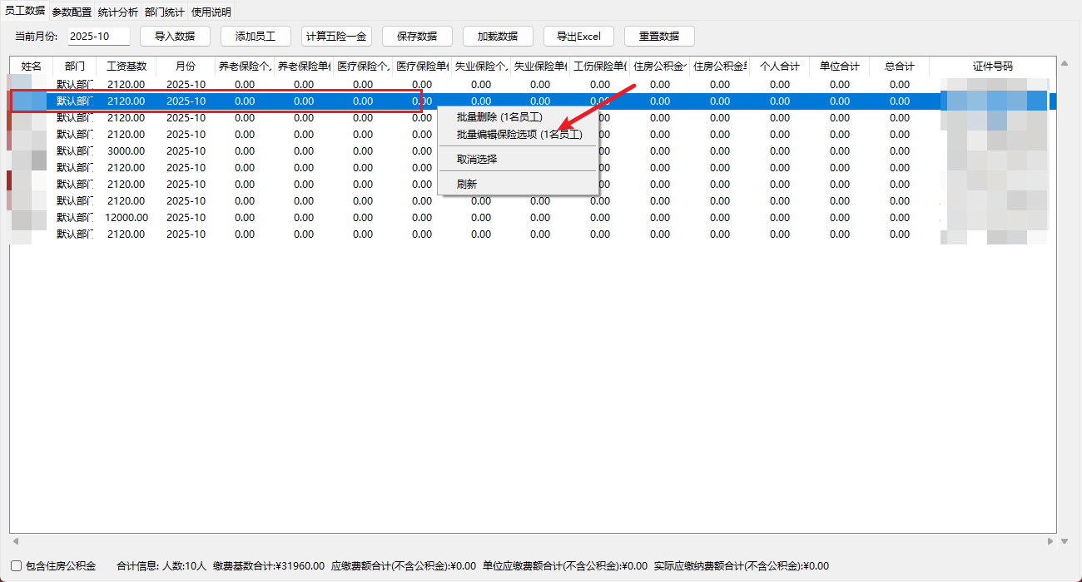
需要调整的几种情况（单人、批量，删除）：
- 某员工仅缴纳社保，没有缴纳医保、没有公积金；
- 某些员工仅缴纳医保，没有缴纳社保，缴纳公积金；
- 双重劳动关系的，只能交兼职工伤社保，等等五险一金不齐。
单人操作可以双击，删除用户可以鼠标右键点击弹出菜单。
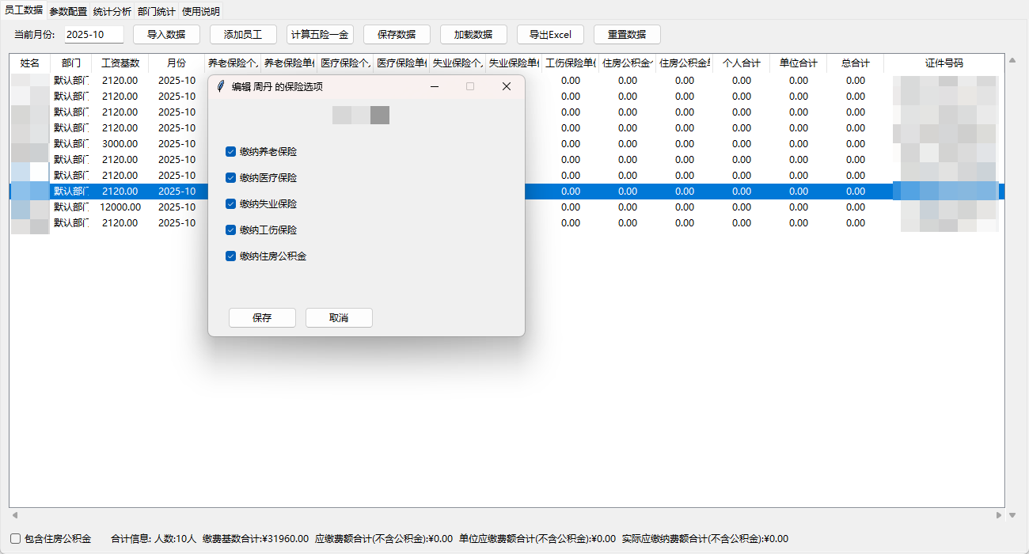
第四步：点击【计算五险一金】
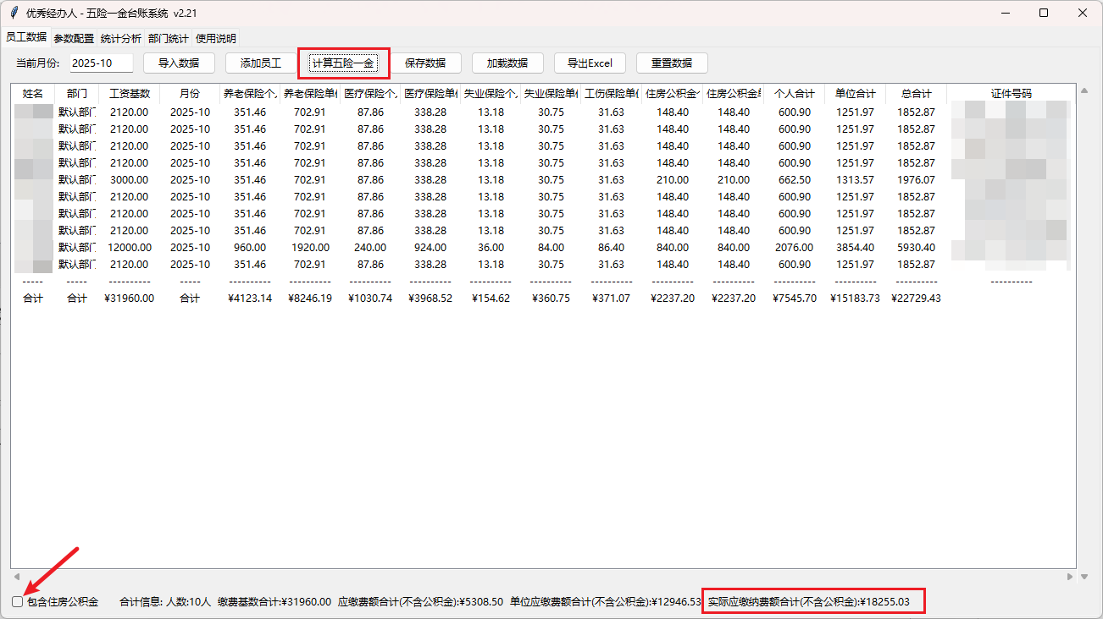
说明：1、默认不包含住房公积金计算。实际应缴纳费额合计及是要在税务客户端缴纳的金额；
2、如发现某员工险种没有调整，可再次重新调整后会自动刷新数据；
3、如发现有离退休人员，可点击右键进行单人多批量删除，数据会自动刷新。
第五步：导出数据【导出Excel】
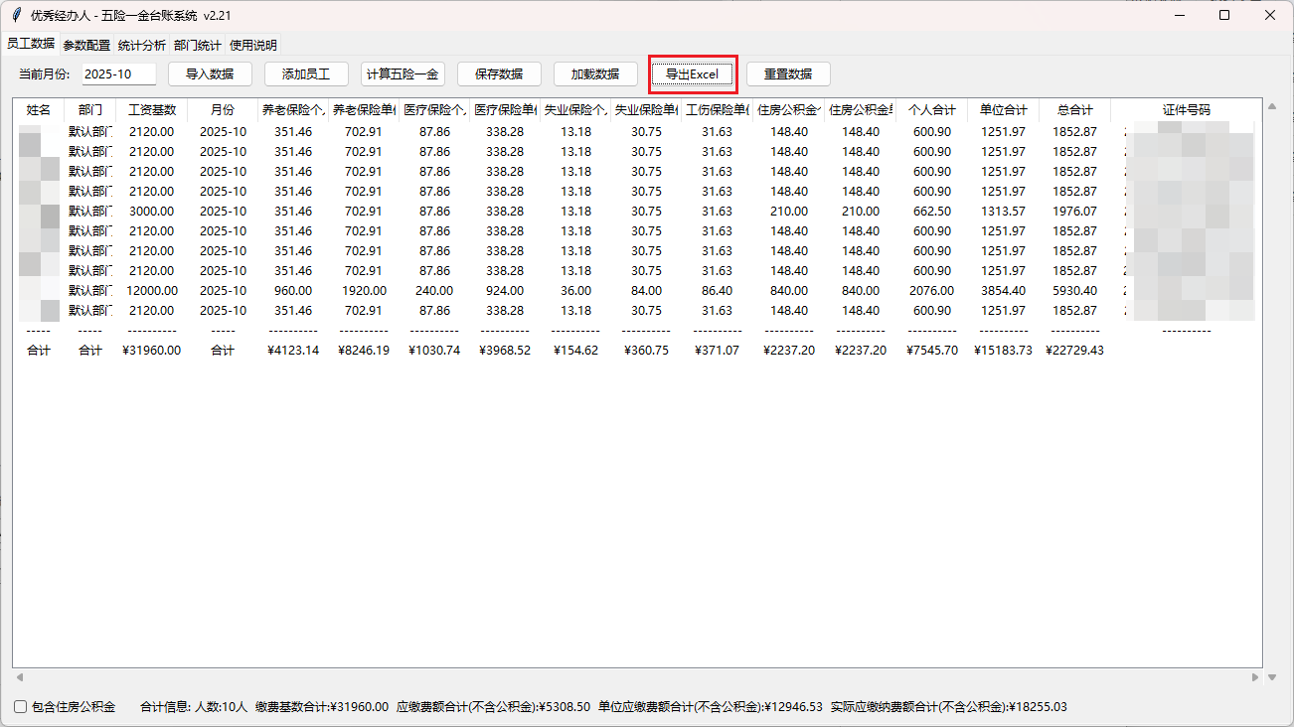
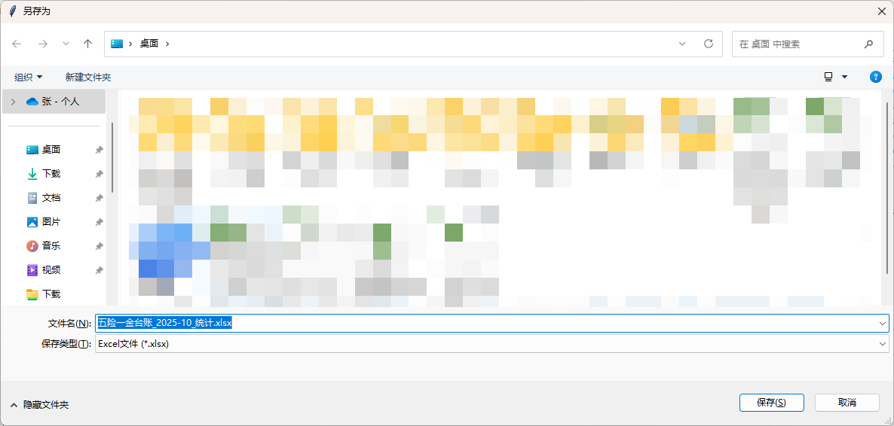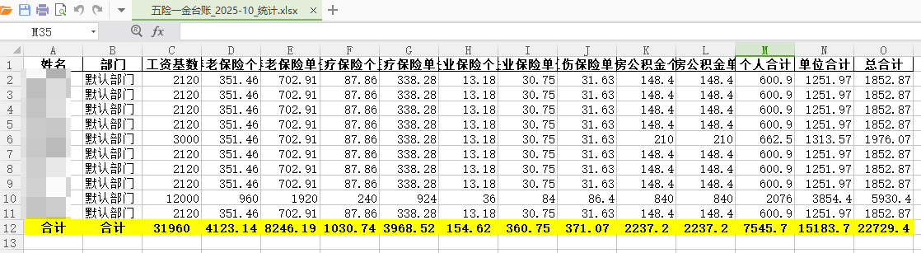
第六步：保存数据
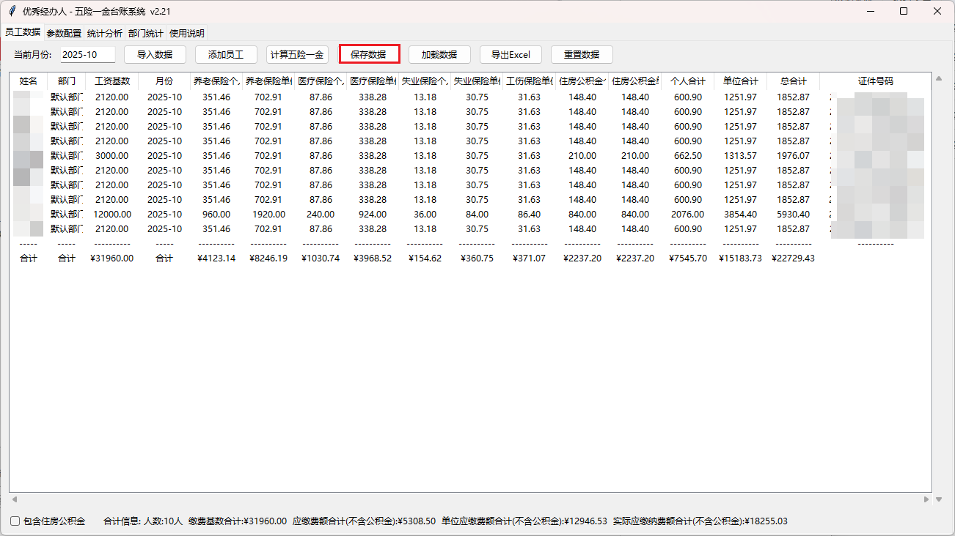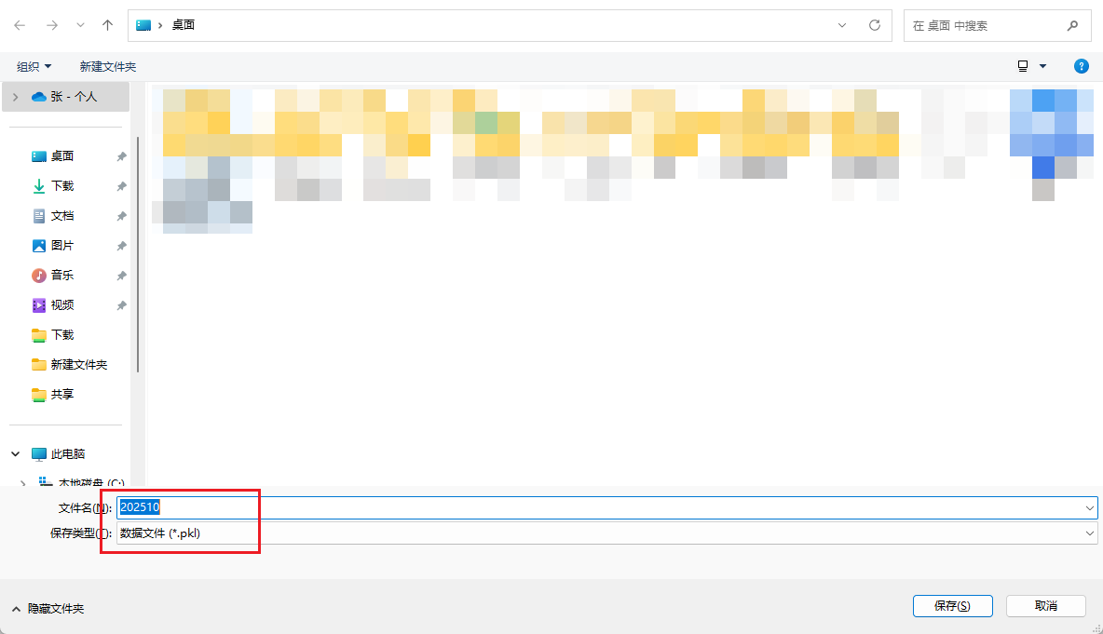
这里要说明的是，保存的是修改过的数据内容（定稿的数据内容），例如，第三步：调整导入数据。保存文件格式默认为.PKL。其他人无法打开查看，强制打开文件是乱码。此数据建议使用独立的文件夹，每月保存一次，日后用于多文件数据对比使用。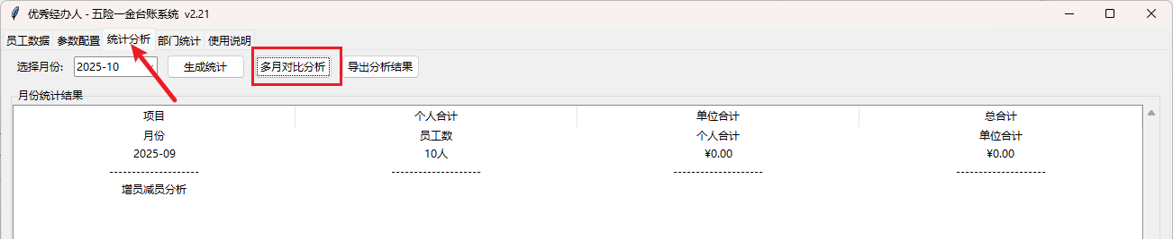
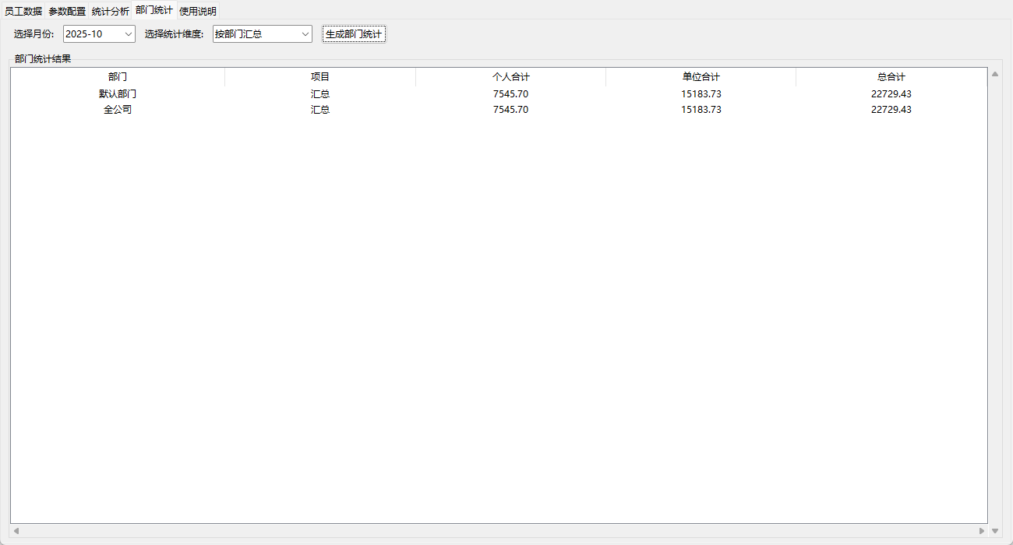
系统主要功能介绍完毕，其他辅助功能暂不做介绍。
如有数据计算错误、更好的意见和建议，可与作者联系，进行改进、调整。此软件优秀经办人社群平台用户免费试用，包括后续升级服务，其他渠道用户请自行购买。
特此感谢：长春上生原科技有限公司、长春活力汇商业管理有限公司 经办人，给予数据及开发建议。


吉林省规模最大的企事业职工社会保险经办人服务平台

